УДК 634.8.04:632.4

ИЗУЧЕНИЕ КУЛЬТУРАЛЬНЫХ СВОЙСТВ ШТАММОВ ГРИБА РОДА FUSARIUM, ВСТРЕЧАЮЩЕГОСЯ НА ГЕНЕРАТИВНЫХ ОРГАНАХ ВИНОГРАДА

Савчук Н.В., аспирант, Юрченко Е.Г., канд.с.-х. наук
Федеральное государственное бюджетное научное учреждение «Северо-Кавказский федеральный научный центр садоводства, виноградарства, виноделия» (Краснодар)

Реферат. Представлены результаты изучения культуральных и морфологических особенностей штаммов грибов рода Fusarium, выделенных с генеративных органов (соцветий, ягод) винограда. Подбор оптимальных сред для культивирования штаммов.
Ключевые слова: виноград, увядание, фузариоз, симптомы, вредоносность, соцветия, ягоды, культуральные свойства, морфологические особенности.
Summary: The results of studying the cultural and morphological features of strains of fungi of the genus Fusarium isolated from generative organs (inflorescences, berries) of grapes are presented. Selection of optimal media for the cultivation of strains.
Key words: grapes, wilting, fusariosis, symptoms, weediness, inflorescence, berries, cultural properties, morphological features.

Введение.
Рядом авторов отмечается повсеместное возрастание вредоносности фузариевых грибов на различных сельскохозяйственных культурах. Так, например на подсолнечнике фузариоз вызывает корневые гнили всходов, трахеомикозные увядания растений, а также загнивание корзинок и семян [1-5]. Отмечается, что при проявлении болезни после цветения и формирования семян потери урожая составляют 30-40% [6].
Грибы рода Fusarium распространены повсюду и занимают различные экологические ниши. Они встречаются в форме мицелия в жизнеспособных тканях подземных и надземных органов растений; в виде спородохиев на надземных частях растений; аскоспор и конидий в воздухе; хламидоспор в почве и перитециев на растительных остатках [7].
Виды рода Fusarium широко распространены в природе на различных субстратах. Особенно часто они встречаются на растениях, вызывая на них различные заболевания. Одним из опасных заболеваний, причиняющих большие потери урожая, является увядание. Фузариумы при данной болезни являются паразитами сосудистой системы. При благоприятных условиях для их развития и культивирования восприимчивых сортов растений они могут вызвать большие потери [8].
На винограде фузариум проявляется в виде заболевания, вызывающее такие симптомы, как увядание, задержка роста, некротизация, гниль. Возбудителями фузариоза являются виды рода Fusarium – F. solani, F. equiseti, F.moniliforme, F. scirpi и др. Они являются широко распространенными факультативными паразитами различных сельскохозяйственных культур. За последние годы отмечено усиление вредоносности фузариоза во многих районах возделывания винограда. Развитию заболевания способствует холодная затяжная весна, обилие осадков.
Первые признаки заболевания (пожелтение тканей между жилками верхних листьев) появляются за 7-10 дней до начала цветения. На больных листьях отмечается короткоузлие побегов, измельчение листовых пластинок, развитие большого числа тонких пасынков (такая форма болезни называется коттисом). В июне происходит массовый хлороз листьев, но с наступлением жаркой погоды их окраска может частично восстанавливаться. Симптомы фузариоза можно спутать с хлорозом листьев, вызванным физиологическими нарушениями, однако при заболевании фузариозом наблюдается некроз сосудов, древесина подземного штамба и головки куста приобретают розовую окраску. При сильном поражении виноградные кусты погибают. Развитие фузариоза на соцветиях винограда вызывает ослабление цветоножек [9].
Гриб вызывает гниение и потемнение древесины черенков; которое можно обнаружить на продольном разрезе побега. Гифы паразита располагаются на периферической части лозы, поэтому на разрезах по обеим сторонам наблюдаются темно-бурые, почти черные узкие полоски или на косом поперечном разрезе видны различной формы небольшие, расположенные по кругу темнокоричневые пятнышки, или, наконец, при разрезе черенка под углом 90° эти пятнышки образуют темное кольцо, прерывающееся в нескольких местах. Если такой черенок поместить во влажную камеру, то на больных местах сначала появляется беловатый войлочный налет, затем он приобретает нежно-розовую, и наконец светловатую окраску. В этом налете находятся в большом количестве веретеновидные, прямые или серповидно изогнутые с 1-4 перегородками конидии. Споры очень устойчивы при перенесении неблагоприятных условий, связанных с низкими температурами и засушливым периодом [10].
Эти грибы мало требовательны к условиям окружающей среды, чрезвычайно экологически пластичны. Это объясняется, во первых, образованием нескольких типов спор, что увеличивает их шансы на выживание и распространение; во-вторых, наличием как парасексуального, так и полового процессов, что является важным источником генетического разнообразия и способностей к адаптациям и, в- третьих, наличием мощного ферментативного аппарата, позволяющего утилизировать различные субстраты. Таким образом, обладая изменчивостью и высокой адаптивностью, грибы рода Fusarium трудноискоренимы, несмотря на применение химических средств борьбы с ними [11].
Рядом исследователей изучались культуральные и морфологические свойства различных видов фузариума на различных культурах [8,12]. При изучении свойств того или иного вида определяют ряд показателей и свойств, таких например как определение оптимальной температуры для культивирования, способность роста на определенной питательной среде или субстрате. Способность к образованию склероциев, хламидоспор.
Не менее важным фактором при культивировании фузариумов являются питательные среды, химический состав которых влияет на форму конидий, на развитие типа спороношений, на образование пигмента, а также и на образование вариантов.
Исследователями приводятся следующие факты, подтвержденные научными исследованиями о том, что питательные среды в связи с их различным химическим составом вызывают изменения в размерах конидий. При изучении отдельных форм Fusarium обнаружилось, что одна и та же форма на различных питательных средах даёт нетождественные размеры конидий. Питательные среды оказывают большое влияние на образование спороношения. Из 20 сред, употребляемых при изучении фузариумов рядом авторов, семь сред: овсяный, картофельный, кислый картофельный и фасольный агары, стебли смородины, люпина и ломтики картофеля дали большой процент образования спороношения, причем наилучшими из этих сред были картофельный, кислый картофельный и фасольный агары [8].
Не меньшее влияние состав питательных сред оказывает на образование в культуре вариантов. На средах, бедных питательными веществами, содержащих слабые растворы глюкозы, азота и минеральных солей, вариации образуются редко. На таких средах возможно долго сохранять культуры, без резких изменений у них. В то время, как среды, богатые питательными веществами, например среда Ричардса, наоборот, сильно предрасположены к образованию вариантов. Щербаков определенно указывает, что культивировать фузариумы для определения видов возможно только на средах, бедных азотом и сахаром. Только такие среды не вызывают резких изменений в их морфологии. В основном авторы отмечают сильную изменчивость морфологических признаков у фузариумов под влиянием химического состава питательных сред и тем самым указывают, что выбор питательных сред для культивирования имеет решающее значение.
Рядом исследователей фузариумы изучались главным образом на естественных средах и агарах. Но есть работы в которых для культивирования были предложены следующие среды: овсяный агар, картофельный с 2% декстрозы, картофельный агар с 5% декстрозы, ломтик картофеля, рис, стебли донника, люпина, ольхи. Однако сводки по образованию спороношения, имея ввиду образование спородохиев, пионнот и псевдопионнот, по работам многих авторов показали, что наибольший процент спороношения дали картофельный и кислый картофельный агары. Есть данные, о том что в культуре на рисе все изоляты, полученные из конидий односпоровой культуры фузариумов, развивают тождественный между собой пигмент. А на ломтике картофеля и на глюкозе изоляты, полученные из конидий односпоровой культуры фузариумов, развивают пигмент, резко различный между собой. Изменчивость морфологических и культуральных признаков под влиянием долговременного культивирования фузариумов на питательных средах представляет, безусловно, вопрос, заслуживающий внимания.
Нужно отметить, что наилучшими средами для образования склероциев являются рис и ломтик картофеля [8].
Окраска гиф и спороношений гриба Fusarium на питательной среде является диагностическим признаком и для описания пигментов используются стандартные питательные среды и специальные шкалы цветов [13].
Вся история таксономии гетерогенного рода Fusarium связана с попытками оценить существующее разнообразие признаков, выявить амплитуды их изменчивости и выделить характеристики, имеющие таксономическую значимость. Отличительным признаком грибов рода Fusarium является способность образовывать веретеновидные, с различной степенью изогнутости конидии с перегородками на специализированных фертильных гифах – конидиеносцах с фиалидными конидиогенными клетками. Основными диагностическими признаками для определений секций является наличие микроконидий и хламидоспор, форма макроконидий. Секции делятся на виды и разновидности на основе типа и формы конидиогенных структур, характера образования и формы микроконидий; типа спорообразования (спородохии, пионноты); преобладающего числа перегородок, размера, характера изогнутости, длины и формы апикальной и базальной клеток макроконидий; пигментации.
С развитием молекулярных методов анализа генетической изменчивости таксономия грибов получила новый импульс. ДНК технологии (RELP, AFLP, секвенирование) в настоящее время широко используются в изучении генома грибов, предпринимаются попытки соотнести полученную информацию с существующими таксонами. Показано, что вид, описанный по морфологическим критериям, часто является сложной системой, обладающей внутривидовой структурой. Говоря о виде sensu stricto и sensu lato, надо представлять общие биологические свойства организмов, ограниченные рамками таксономического ранга.
Объекты и методы исследований
Использовали общепринятые фитопатологические и микробиологические методики [14-19]. Объектами исследований являлись штаммы Fusarium, выделенные с генеративных органов винограда с признаками усыхания гребней.
Обсуждение результатов.
В наших исследованиях мы изучали культуральные свойства штаммов видов Fusarium, выделенных с генеративных органов винограда. Образцы винограда: соцветия и ягоды с признаками заболевания, были отобраны в отделениях АФ Южная в 2016 году. Для этого использовали 4 вида сред: картофельно-сахарозный агар (КСА), овсяный агар (ОА), водный агар (ВА), картофельно-морковный агар (КМА). Результаты представлены в таблице 1.

Таблица 1 – Культуральные свойства штаммов фузариума на различных питательных средах.

№ штамма | Вид пит. среды | Цвет колоний | Структуры под микроскопом | Характер роста, примечания
49/1 | КСА | темно-красный | Микроконидии без перегородок | Обильный рост мицелия, выделение в среду темно-красного пигмента
49/1 | ОА | розово-красный | Микроконидии прозрачные, с 1 перегородкой, макроконидии с 2-3 перегородками | Красно-розовый пигмент, но в среду не выделяется, дно чашки не окрашено, септированный мицелий
49/1 | ВА |  |  | Нет роста
49/1 | КМА | белый, иногда малиновый | Обильное образование микро- и макроконидий с 2-3 перегородками | Слабое развитие воздушного мицелия
49/2 | КСА | белый воздушный мицелий | Большое количество микроконидий
49/2 | ОА | белый воздушный мицелий | образование микро- и макроконидий
49/2 | ВА | белый | Воздушный мицелий, без образования конидий | Колония маленькая, 4-5 мм в диаметре
49/2 | КМА | белый воздушный мицелий | Образование большого количества микроконидий, наличие хламидоспор
28 | КСА | светло-розовый, дно чашки-темно-малинового цвета, выделение пигмента, обильный рост | В большом количестве одноклеточные (микроконидии)  есть хламидоспоры
28 | ОА | белые колонии, рост средний | малое количество микроконидий, фрагменты мицелия | пигмента нет
28 | ВА | белый с малиновым пигментом в среде | микроконидии
28 | КМА | белые колонии, рост средний | микроконидии в большом количестве | пигмента нет

На основании проведенного опыта из данных таблицы можно сделать следующие выводы. В первую очередь следует отметить, что при посеве изолятов на водный агар, штамм в чистой культуре очень плохо развивался, а в некоторых случаях даже отсутствовал рост. На картофельно-сахарозном и картофельно-морковном агарах можно отметить самый обильный и быстрый рост колоний. Таким образом оптимальными средами для культивирования оказались КМА и КСА. На картофельно-сахарозном агаре наблюдался очень быстрый рост колонии, а также у всех изолятов происходило окрашивание среды в малиновый цвет, то есть выделялся пигмент. Особенности роста изолятов на всех средах представлены на рис.1.

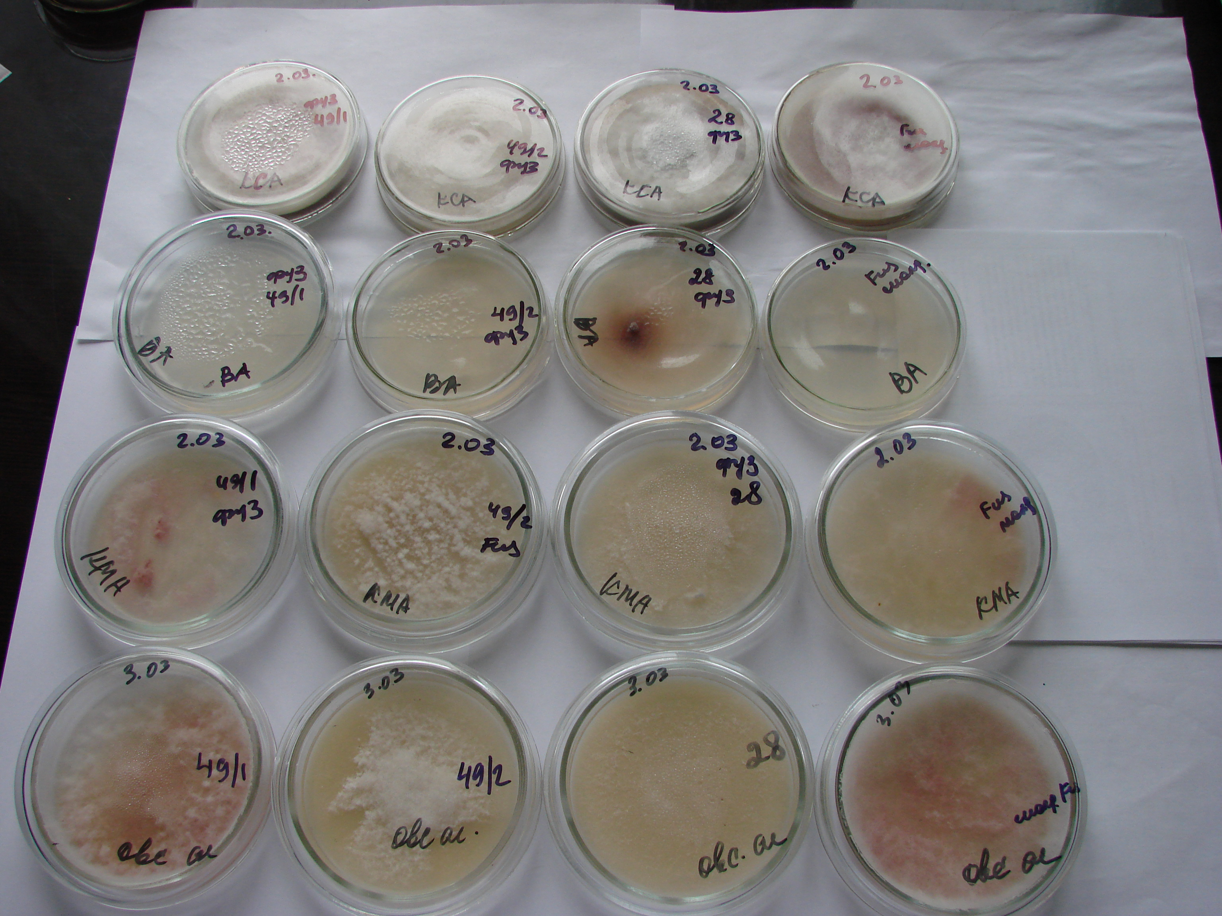

Кроме визуальной диагностики, был проведен анализ микроструктур штаммов под микроскопом. В ходе анализа было выявлено, что на КСА и КМА происходит образование большого количества микроконидий. И на картофельно-морковном агаре в первую очередь по сравнению со всеми изучаемыми средами происходит образование макроконидий. Но возможно, что это обусловлено индивидуальными особенностями выделенного штамма. Исследования по выделению и изучению культуральных и морфологических свойств штаммов с генеративных органов винограда продолжаются.

СПИСОК ЛИТЕРАТУРЫ
- Кукин, В.Ф. Болезни подсолнечника и меры борьбы с ними / В.Ф. Кукин. – М.: Колос, 1982. – 80 с.
- Маслиенко, Л.В. Видовой состав грибов рода Fusarium на подсолнечнике / Л.В. Маслиенко, Н.В. Мурадасилова // Науч.- техн. бюлл. / ВНИИ масличных культур. Краснодар, 2000. – Вып. 123. – С. 25-31.
- Саукова, С.Л. Виды грибов рода Fusarium, встречающихся на подсолнечнике, и поражение всходов при разной дозе инфекционной нагрузки / С.Л. Саукова // Науч.-техн. бюлл. / ВНИИ масличных культур. Краснодар, 2001. – Вып. 124. – С. 166-168.
- Антонова, Т.С. Фузариоз и фомопсис подсолнечника: состояние и перспективы исследований / Т.С. Антонова // Науч.-техн. бюлл. / ВНИИ масличных культур. Краснодар, 2002. – Вып. 126. – С. 22-28.
- Бородин, С.Г. Специализация видов грибов рода Fusarium на подсолнечнике / С.Г. Бородин, И.А. Котлярова, Г.А. Терещенко // Болезни и вредители масличных культур : Сб. науч. работ ВНИИ масличных культур. – Краснодар, 2006. – С. 52-56.
- Выприцкий, А.С. Возбудители особо опасных болезней подсолнечника в ЦЧЗ / А.С. Выприцкий, В.В. Плахотник, А.А. Выприцкая // Биологическая защита растений – основа стабилизации агроэкосистем: материалы межд. науч.- практ. конф., (20-22 сент., 2006). – Краснодар, 2006. – Вып.4. – С. 134-136.
- Shyder W.C., Toussoun T.A. Current Status of Taxonomy in Fusarium species and their Perfect stages. / Phytopathology, 55, 8, 1965, p. 883-837.
- Райлло А.И. Грибы рода Фузариум. М., ГИСХЛ, 1950, 415 с.
- Алексеева, К.Л., Диагностика грибных болезней винограда и химические методы их контроля / О.А. Воблова, Е.И. Сокиркина. – М.: Издательская группа Контэнт, 2009. – 47 с.
- Костюк, П.Н. Вредная флора виноградной лозы в Украинской ССР. Одесса. 1949. – 183 с.
- Hewett P.D.A. Cereal seed-borne diseases-changing control procedures. / Adas. Q. Rev., 14, 1, 1974, p. 41-52.
- Билай В.И., Элланская И.А. Метод микрокультуры для получения типичного конидиеобразования у фузариев // Микология и фитопатология, Том 9, вып. 1, 1975, С. 74-76.
- Черемисинов Н.А. Общая патология растений, Высшая школа, 1965. – С. 89.
- Кирай З., Клемент З., Шоймоши Ф., Вереш Й. (Перевод с англ. Васильевой С.В., Дьякова Ю.Т., Лекомцевой С.Н., под редакцией Горленко М.В.) Методы фитопатологии, Москва, Колос, 1974 С. 178-182.
- Методы экспериментальной микологии / Под ред. В.И. Билай. – Киев: Наукова думка, 1973. – 240 с.
- Методические указания по экспериментальному изучению фитопатогенных грибов, 1969.
- Пидопличко, Н.М. Грибы – паразиты культурных растений, Определитель в 3 томах / Н.М. Пидопличко. Киев: «Наукова Думка», 1977.
- Попушой, И.С. Микозы виноградной лозы / И.С. Попушой, Л.А. Маржина; Штиинца. – Кишинев, 1989. – 243 с.
- Саттон Д., Фотергилл А., Ринальди М. Определитель патогенных и условно патогенных грибов: Пер. с англ. – М.: Мир, 2001. – 486 с., ил.

